LVM - Scripting

- Ajoutez un nouveau disque à votre machine virtuelle de 2 Go. Partitionner le et créer un PV sur ce disque et ajoutez-le au VG. Augmentez la taille du LV qui contient /home de 1Go.
- Je me rends dans « Paramètres » de la machine et sélectionne « Disque dur » puis « Ajouter » dans « Contrôleur IDE 0 »
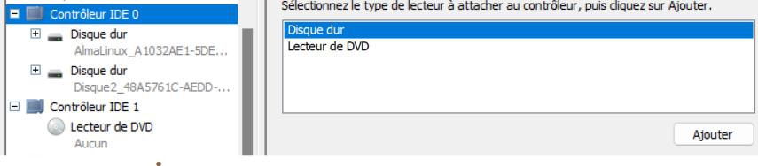
- Je sélectionne ensuite « Nouveau » dans l’affichage
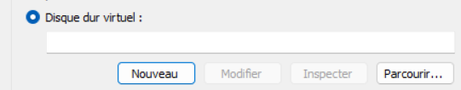

- Je sélectionne « Taille fixe » afin d’être sûr d’avoir 2Go
- Résumé du contenu :
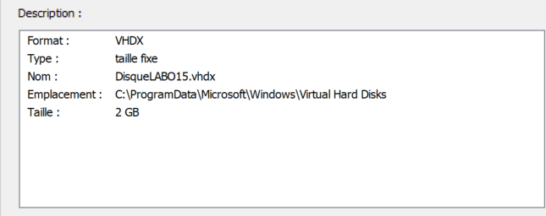

Pour le partitionnement :

- Je liste les partitions existantes via lsblk(fdisk -l donne + d’infos mais possible aussi) :
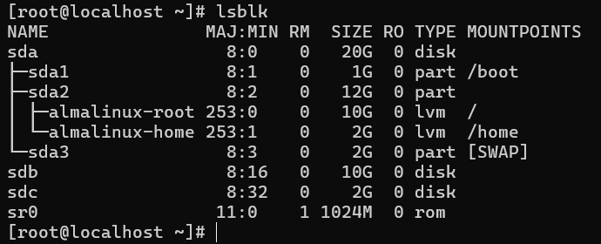

- J’utilise fdisk sur le sdc (le disque comportant les 2go ajouté)
- Je crée un PV via pvcreate → pvcreate /dev/sdc1
- Je crée un VG via vgcreate → vgcreate monVG15 /dev/sdb
- J’extends un LV via lvcreate → lvextend -L 1.5Go /dev/monVG15/storage

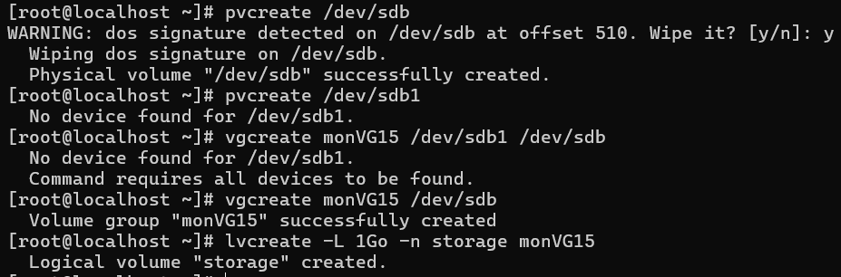

- Lsblk (oublié de mettre /home)

- Diminuez la taille du LV de /home pour le remettre à 1Go.
- J’effectue un lvreduce → lvreduce -L -1Go /dev/monVG15/storage
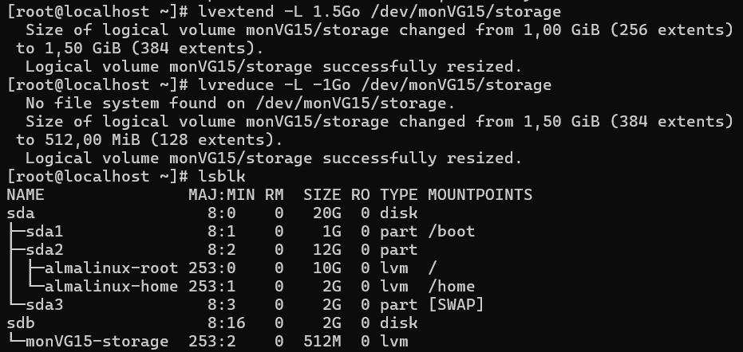

- Réalisez une commande « toto » qui ouvrira en édition le fichier de configuration de l’interface réseau.
- Avant tout, je vais lire le fichier « /etc/NetworkManager/system-connections/Profil 1.nmconnection » afin d’être sûr qu’il s’agit bien de ma carte réseau eth0 (nom que j’ai déterminé via un ifconfig précédemment).
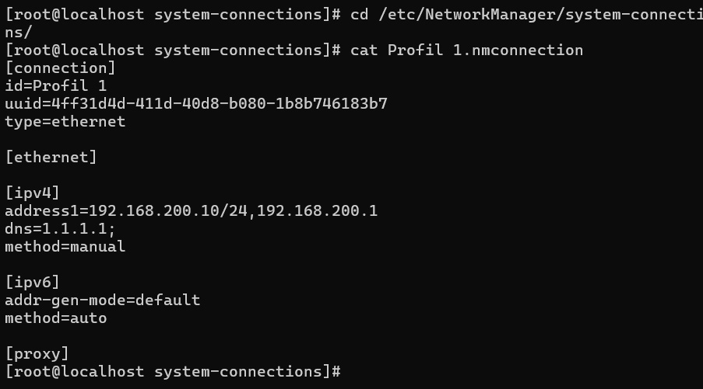

- Afin de pouvoir réaliser une commande avec un nom n’existant pas, je dois me rendre dans le bashrc pour y ajouter un alias :
  - nano ~/.bashrc
  - alias toto = <macommande>

- Tout cela en place deviendra donc :
  - alias toto = ‘nano « /etc/NetworkManager/system-connections/Profil 1.nmconnection »’
Les guillemets permettent d’éviter une mauvaise interprétation du shell vis-à-vis de l’espace.

- Rechargez le bashrc : source ~/.bashrc
- La commande toto fonctionne bien

⚠ Le bashrc ne concerne que l’utilisateur actuel, si je veux l’appliquer à tous il faudra effectuer la même manipulation dans le /etc/bashrc qui s’appliquera au système complet.

- Réalisez un script qui vérifie les fichiers modifiés dans /etc lors des dernière 24h et écrit la liste de ces fichiers dans un fichier. Ce script devra être lancé automatiquement tous les soirs à 20h.

- Je crée un fichier « modif.sh »
- J’y rentre « find /etc -type f -mtime -1 » (le -1 correspond à -24h)
- Je redirige le contenu vers un fichier « sauvegarde.txt » placé dans le dossier « sauve4 » situé dans /home
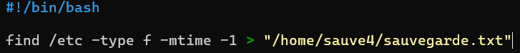

Pour permettre que le script se lance automatiquement tous les soirs à 20h :
- Crontab -e
- Et j’entre cette ligne :

Cele s’effectuera à 20h tous les jours du mois, tous les mois et tous les jours de la semaine.

Résumé des tâches :
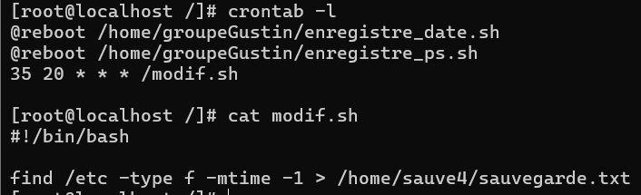
(J’ai modifié l’emplacement de mon script via mv afin de le placer dans le même dossier par facilité)

- Réalisez un script qui prend comme paramètre le nom de l’user et son mot de passe. Il créera cet utilisateur, le rajoutera automatiquement au groupe userX et l’obligera à modifier son mdp à sa première connexion.

- Savoir que $0 correspond au script lui-même, $1 premier argument, etc
- On pourrait ajouter un if comportant $# -ne 2 afin de dire que l’on veut des param strictement egal à 2
- Je récupère les paramètres afin de m’en servir pour effectuer mon useradd et de l’ajouter au groupe userX directement :
« useradd -m -G userGustin « $nomUtilisateur » (j’aurais pu faire un usermod aussi) (-m crée le répertoire /home du user et -G permet d’ajouter le user à un groupe)
- Je renvoie au shell l’utilisateur et le mdp via « echo "$nomUtilisateur:$motDePasse" | chpasswd » (le : permet d’indiquer que le mdp est attribué au user, le | permet de rediriger la sortie de la cmd vers l’entrée dans le shell et la cmd chpasswd permet d’automatiser les mdp sans avoir à passer par des interactions )
Je pense que j’aurais peut être pu utiliser passwd avec un -y pour dire oui à tout ou en le séparant par un \n mais cela semblait plus simple et pas sur que cela soit réellement possible.
Résumé du script :
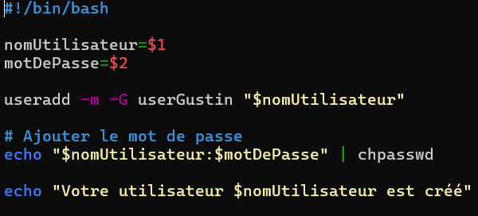

- Ecrire, un script bash permettant d'afficher tous les comptes locaux d'un système linux hormis root.

- Je crée le script /home/scriptscomptes/script1.sh
- Je mets le shebang pour définir qu’il s’agit d’un script utilisant le shell bash et place un « cat /etc/passwd » qui permettra d’afficher le contenu du fichier contenant les utilisateurs.
- Pour la suite des informations j’ai cherché le mot root via | grep dans ce contenu et l’ai ensuite exclu via -v ( à placer après grep, info trouvée dans le –help)

Contenu final :
